Ngày soạn:…/…/…

Ngày dạy:…/…/…

**BÀI 20. ỨNG DỤNG CÔNG NGHỆ CAO TRONG NUÔI THỦY SẢN**

**I.MỤC TIÊU:**

**1. Kiến thức**

Sau bài học này, HS sẽ:

Mô tả được một số ứng dụng công nghệ cao trong nuôi thủy sản.

**2. Năng lực**

Năng lực chung:

-Lựa chọn được nguồn tài liệu phù hợp để tìm hiểu thêm về các phương thức nuôi thủy sản chủ yếu ở nước ta.

Năng lực riêng:

-Nêu được các phương pháp nuôi thủy sản áp dụng công nghệ cao chủ yếu ở nước ta.

-Lựa chọn được phương pháp nuôi thủy sản công nghệ cao phù hợp với từng đối tượng.

**3. Phẩm chất**

-Tham gia tích cực trong việc nuôi thủy sản .

-Có ý thức, thái độ đúng đắn trong việc bảo vệ môi trường nuôi.

**II. THIẾT BỊ DẠY HỌC**

**1. Đối với giáo viên**

-Giáo án, SHS, SGV Công nghệ Lâm nghiệp – Thủy sản 12.

-Tranh, ảnh, video

* + - Video 1: Mô hình nuôi tôm công nghệ cao hiện nay: htt[ps://w](http://www.youtube.com/watch?v=gidEiG6wB3w&t=61s)ww.yo[utube.com/watch?v=gidEiG6wB3w&t=61s](http://www.youtube.com/watch?v=gidEiG6wB3w&t=61s)
    - Video 2: Hệ thống nuôi thuỷ sản theo công nghệ RAS: htt[ps://w](http://www.youtube.com/watch?v=0tMG5MUWhsE)ww.yo[utube.com/watch?v=0tMG5MUWhsE](http://www.youtube.com/watch?v=0tMG5MUWhsE)
    - Video 3: Mô hình nuôi tôm công nghệ cao hiện nay: htt[ps://w](http://www.youtube.com/watch?v=8FpeDMkl99o&t=107s)ww.yo[utube.com/watch?v=8FpeDMkl99o&t=107s](http://www.youtube.com/watch?v=8FpeDMkl99o&t=107s)

-Máy tính, máy chiếu, ti vi kết nối với máy tính hoặc kết nối mạng internet (nếu có).

**2. Đối với học sinh**

-SGK Công nghệ Lâm nghiệp – Thủy sản 12.

-Tranh ảnh, tư liệu sưu tầm có liên quan đến nội dung bài học và dụng cụ học tập theo yêu cầu của GV.

**III. CÁC HOẠT ĐỘNG DẠY HỌC**

**A. HOẠT ĐỘNG KHỞI ĐỘNG**

**a. Mục tiêu:**

Thông qua hoạt động, HS dựa vào hiểu biết thực tế của bản thân, kể được tên và đặc điểm của một số công nghệ cao ứng dụng trong nuôi trồng thủy sản.

**b. Nội dung:**

GV trình chiếu hình ảnh về một số công nghệ cao ứng dụng trong nuôi trồng thủy sản;

|  |  |
| --- | --- |
|  | Hình 2:Nuôi tôm bằng áp dụng công nghệ biofloc |

HS quan sát hình ảnh và trả lời câu hỏi: *Hãy kể tên và đặc điểm của một số phương thức nuôi trồng thủy sản ứng dụng công nghệ cao mà em biết?*

**Bước 2: HS tiếp nhận, thực hiện nhiệm vụ học tập**

- HS quan sát hình ảnh GV trình chiếu, vận dụng hiểu biết của bản thân và trả lời câu hỏi.

- GV hướng dẫn, hỗ trợ HS (nếu cần thiết).

**Bước 3: Báo cáo kết quả thực hiện nhiệm vụ học tập**

- GV mời đại diện 1 – 2 HS trả lời câu hỏi:

+ Hình 1:Công nghệ nuôi thủy sản tuần hoàn.

# + Hình 2: Mô hình nuôi thủy sản áp dụng *công nghệ biofloc*

(HS nêu hiểu biết về các phương thức nuôi này, GV chưa đánh giá đúng – sai).

- GV yêu cầu các HS khác lắng nghe, nhận xét, nêu ý kiến bổ sung (nếu có).

**Bước 4: Đánh giá kết quả thực hiện nhiệm vụ học tập**

- GV nhận xét, đánh giá, chuẩn kiến thức.

- GV dẫn dắt HS vào bài học:BÀI 20. ỨNG DỤNG CÔNG NGHỆ CAO TRONG NUÔI THỦY SẢN

**B. HOẠT ĐỘNG HÌNH THÀNH KIẾN THỨC**

**Hoạt động 1.** CÔNG NGHỆ NUÔI THUỶ SẢN TUẦN HOÀN

**a. Mục tiêu:** Thông qua hoạt động, HS:

-Nêu được khái niệm, ưu và nhược điểm của công nghệ nuôi thuỷ sản tuần hoàn

-Nêu được thành phần , nguyên lí hoạt động, ứng dụng công nghệ nuôi thuỷ sản tuần hoàn ở Việt Nam

**b. Nội dung:** GV hướng dẫn HS khai thác thông tin mục 1, kết hợp quan sát Hình 20.1 SHS và H 20.2 tr.107 và trả lời câu hỏi :

1. Công nghệ nuôi thuỷ sản tuần hoàn là gì?

2. Công nghệ này có những ưu đểm và nhược điểm nào?

3.Nêu thành phần ,nguyên lí hoạt động của công nghệ nuôi thuỷ sản tuần hoàn?

4. Ở nước ta công nghệ nuôi tuần hoàn thường chỉ được áp dụng với những đối tượng nào? Vì sao?

**c, Sản phẩm:** Câu trả lời của HS về khái niệm , ưu đểm , nhược điểm của công nghệ nuôi thuỷ sản tuần hoàn và chuẩn kiến thức của GV.

**d. Tổ chức thực hiện:**

|  |  |
| --- | --- |
| **HOẠT ĐỘNG CỦA GV - HS** | **DỰ KIẾN SẢN PHẨM** |
| **Bước 1: GV chuyển giao nhiệm vụ học tập**  **-GV hướng dẫn HS đọc thông tin SGK** trang 107**,** chia HS theo 4 nhóm để thảo luận nội dung bài học và trả lời câu hỏi  1. Công nghệ nuôi thuỷ sản tuần hoàn là gì?  2. Công nghệ này có những ưu đểm và nhược điểm nào?  3.Nêu thành phần ,nguyên lí hoạt động của công nghệ nuôi thuỷ sản tuần hoàn?  - Công nghệ lọc cơ học trong hệ thống tuần hoàn có tác dụng gì?  -Công nghệ lọc sinh học hoạt động dựa trên nguyên lí nào?  -Công nghệ nano oxygen  Mang lại những lợi ich gì?  -Vì sao công nghệ bảo quản thức ăn lại ghp phần giảm chi phí sản xuất và tăng hiệu qủa nuôi?  - Công nghệ quan trắc và cảnh báo môi trường giúp người nuôi biết được tình hình ao nuôi bằng cách nào?  4. Ở nước ta công nghệ nuôi tuần hoàn thường chỉ được áp dụng với những đối tượng nào? Vì sao?  - GV trình chiếu cho HS quan sát thêm một số hình về hệ thông nuôi tuần hoàn của Isarel  **Bước 2: HS tiếp nhận, thực hiện nhiệm vụ học tập**  - HS quan sát đọc thông tin mục 1, quan sát Hình 20.1 SHS tr.107 để tìm hiểu về công nghệ nuôi thuỷ sản tuần hoàn  - GV hướng dẫn, hỗ trợ HS (nếu cần thiết).  **Bước 3: Báo cáo kết quả hoạt động, thảo luận**  - GV mời đại diện 1 – 2 HS trình bày trước lớp lần lượt các nội dung sau:  - Khái niệm công nghệ nuôi thuỷ sản tuần hoàn –Ưu, nhược điểm của công nghệ nuôi thuỷ sản tuần hoàn  - Nêu thành phần ,nguyên lí hoạt động của công nghệ nuôi thuỷ sản tuần hoàn  Giải thích được ở nước ta công nghệ nuôi tuần hoàn thường chỉ được áp dụng với những đối tượng nhất định.  - GV yêu cầu các HS khác lắng nghe, nhận xét, nêu ý kiến bổ sung (nếu có).  **Bước 4: Đánh giá kết quả thực hiện nhiệm vụ học tập**  - GV nhận xét, đánh giá, chuẩn kiến thức về công nghệ nuôi thuỷ sản tuần hoàn  - GV chuyển sang nội dung mới. | **1. CÔNG NGHỆ NUÔI THUỶ SẢN TUẦN HOÀN (**RAS)  **1.1. Khái niệm**  Nuôi thuỷ sản tuần hoàn (Recirculating aquaculture system RAS) là hệ thống nuôi trong đó nước thải từ bể nuôi được xử lí để tái sử dụng thông qua hệ thống bơm, lọc tuần hoàn.  **1.2. Ưu và nhược điểm của công nghệ**  *Ưu điểm:  -Kiểm soát hoàn toàn chất lượng nước vào và ra.  - Tăng hàm lượng oxygen và tạo dòng chảy kích thích cá lớn nhanh.  →Do đó, có thể nuôi với mật độ cao, tăng năng suất và hiệu quả sử dụng thức ăn.  - năng suất cao, tiết kiệm nước, bảo vệ môi trường, kiểm soát dịch bệnh  *Nhược điểm:  - Chi phí đầu tư ban đầu lớn  - Tiêu hao nhiều năng lượng  - Đòi hỏi trình độ kĩ thuật cao để vận hành.  **1.3. Thành phần và nguyên lí hoạt động:**  *Thành phần: công nghệ lọc và xử lí chất thải, công nghệ nano oxygen, công nghệ quản lí thức ăn, khử trùng, ổn nhiệt....  **a) Công nghệ lọc cơ học**  Gồm:  - Lọc thô: gom và loại bỏ các chất thải rắn có kích thước lớn ngay sau bề nuôi. Lọc thô có hạn chế là nhanh bị đầy, tắc nên thường xuyên phải vệ sinh  - Lọc qua trống lọc: gom các chất thải rắn có kích thước nhỏ, ít bị tắc nên có thể vận hành trong thời gian dài đồng thời cũng có khả năng bổ sung oxygen vào trong nước.  **b) Công nghệ lọc sinh học**  -Vai trò:loại bỏ các chất thải trong nước ở dạng hoà tan, chuyển hoá nitrogen ở dạng độc (NH3, NO2 ... sang dạng không độc hoặc ít độc hơn  -Nguyên lí hoạt động: Trong hệ thống lọc sinh học có thiết kế bể chứa giá thể (hạt nhựa, xốp ...) tạo bề mặt cho vi sinh vật hiếu khí bám trên đó và sinh sống (Hình 20.2). Nước khi chảy qua bể lọc này sẽ được vi sinh vật phân giải, chuyển hoá nitrogen ở dạng độc (NH3, NO2 ... sang dạng không độc hoặc ít độc hơn (NH4 , NO, )  - Lưu lượng dòng chảy qua bể lọc vi sinh: phụ thuộc vào Số lượng vi sinh (quyết định bởi kích thước bể lọc sinh học, tiết diện bề mặt của giá thể vi sinh) và khả năng hấp thụ của vi sinh.  **c) Công nghệ nano oxygen**  + Các máy sục khi sử dụng công nghệ nano có thể tạo ra những hạt oxygen siêu nhỏ (cỡ nano) và ozone (O3) giúp tăng khả năng hoà tan oxygen trong nước (có thể đạt đến nồng độ từ 20 đến 30 mg /l) và tiêu diệt mầm bệnh.  +Vai trò: người nuôi có thể tăng mật độ cá thả, rút ngắn từ 10 đến 30% thời gian nuôi.  **d) Công nghệ quản lí thức ăn**  + Hệ thống cho ăn tự động có các cảm biến để nhận biết tình trạng đói của động vật thuỷ sản và tính toán lượng thức ăn phù hợp, chia nhỏ lượng thức ăn để tránh dư thừa, giảm ô nhiễm nước, hạn chế thất thoát dinh dưỡng và giảm chi phí lao động.  + Vai trò: tối ưu hoá khả năng tiêu hoá, tăng hấp thu các chất dinh dưỡng, từ đó giảm chi phí sản xuất và tăng hiệu quả nuôi.  **e) Công nghệ quan trắc và cảnh báo môi trường**  +Công nghệ này được xây dựng thông qua sự kết nối Intermet của máy tính và công nghệ tự động hoá.  +Các chỉ tiêu môi trường, hoạt động động vật thuỷ sản được tự động quan trắc. Các kết quả sau khi xử lí bằng phần mềm chuyên dụng kết hợp với IoT, AI,... được gửi đến máy tính, điện thoại giúp người nuôi nắm được tình hình ao nuôi và đưa ra giải pháp sớm nhất.  **1.4. Ứng dụng công nghệ nuôi thuỷ sản tuần hoàn ở Việt Nam**  +Do chi phí năng lượng để vận hành cao, nên nuôi tuần hoàn được sử dụng trong các trại sản xuất giống cá biển, tôm giống và nuôi cá cảnh. |

**Hoạt động 2. CÔNG NGHỆ BIOFLOC (BFT)**

**a. Mục tiêu:** Thông qua hoạt động, HS:

- Nêu được khái niệm công nghệ biofloc.

- Nêu được ưu, nhược điểm của công nghệ biofloc.

-Ứng dụng công nghệ BFT ở Việt Nam

**b.Nội dung:** GV hướng dẫn HS khai thác thông tin mục 2, SGK tr.109-110 và trả lời câu hỏi: công nghệ biofloc là gì? Ưu, nhược điểm của công nghệ biofloc?

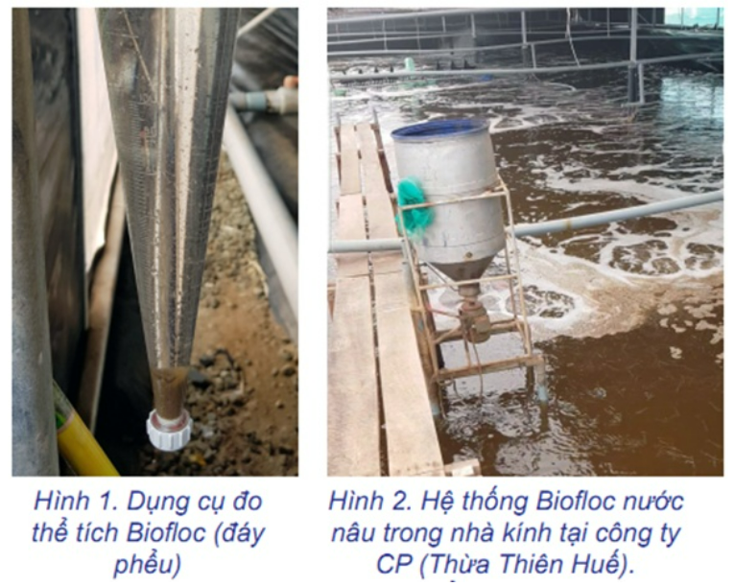

**c. Sản phẩm:** Câu trả lời của HS về khái niệm, ưu, nhược điểm của công nghệ biofloc và chuẩn kiến thức của GV.

**d. Tổ chức thực hiện:**

|  |  |
| --- | --- |
| **HOẠT ĐỘNG CỦA GV - HS** | **DỰ KIẾN SẢN PHẨM** |
| **Bước 1: GV chuyển giao nhiệm vụ học tập**  - GV hướng dẫn HS làm việc cá nhân, đọc thông tin mục 2, SGK tr.109-110 và trả lời câu hỏi:  - Nêu khái niệm công nghệ biofloc?  - Nêu ưu, nhược điểm của công nghệ biofloc?  -Nêu ứng dụng công nghệ BFT ở Việt Nam?  - GV trình chiếu cho HS quan sát (xem video) thêm về công nghệ BFT ở Việt Nam.  **Bước 2: HS tiếp nhận, thực hiện nhiệm vụ học tập**  - HS quan sát đọc thông tin mục 2 SGK tr.109-110 để tìm hiểu về công nghệ biofloc - GV hướng dẫn, hỗ trợ HS (nếu cần thiết).  **Bước 3: Báo cáo kết quả hoạt động, thảo luận**  - GV mời đại diện 1 – 2 HS trình bày trước lớp lần lượt các nội dung sau:  - Khái niệm công nghệ biofloc.  - Ưu, nhược điểm của công nghệ biofloc.  -Ứng dụng công nghệ BFT ở Việt Nam  - GV yêu cầu các HS khác lắng nghe, nhận xét, nêu ý kiến bổ sung (nếu có).  **Bước 4: Đánh giá kết quả thực hiện nhiệm vụ học tập**  - GV nhận xét, đánh giá, chuẩn kiến thức về công nghệ biofloc.  - GV chuyển sang nội dung mới.  BS: **+ Đo hàm lượng biofloc:** Dùng phễu hay bình hình nón là một trong những thiết bị đơn giản để đo hàm lượng Biofloc trong ao. Thiết bị này là một cái bình làm bằng nhựa, thủy tinh dạng phiễu, bên ngoài có thang chia vạch đếm đơn vị “ml”. Đo hàm lượng Biofloc bằng cách thu 1 lít nước từ hệ thống nuôi cho vào bình; để lắng khoảng 2-3 giờ, sau đó ghi nhận thể tích lắng xuống đáy bình (quan sát vạch đo trên của bình để định lượng). Theo khuyến cáo, mô hình nuôi biofloc, giá trị quan sát được trên bình đo tốt nhất là từ 2-3ml/lít và được duy trì trong suốt chu kỳ nuôi. Lưu ý: Không được sử dụng thuốc hóa chất nằm trong danh mục cấm sử dụng của Bộ Nông nghiệp và Phát triển Nông thôn. | **2. CÔNG NGHỆ BIOFLOC (BFT)**  **2.1. Khái niệm**  Công nghệ biofloc là việc sử dụng tập hợp các loài vi khuẩn, tảo, nguyên sinh động vật và các hạt vật chất hữu cơ để cải thiện chất lượng nước, xử lí chất thải và hạn chế sự phát triển của vi khuẩn gây bệnh.  **2.2. Ưu, nhược điểm của công nghệ biofloc**  *Ưu điểm:  - Ưu điểm nổi trội của hệ thống BFT là có mức độ an toàn sinh học cao, ngăn ngừa sự xâm nhập của mầm bệnh và cải thiện chất lượng nước, ít thay mước  -Ngoài ra, hạt lọc trong BFT có thể được sử dụng làm thức ăn cho các đối tượng nuôi giúp giảm chi phí và nâng cao hiệu quả nuôi  *Nhược điểm:  - Người muôi phải có kiến thức, kinh nghiệm và liên tục theo dõi hàm lượng C. N để đưa ra các giải pháp điều chỉnh tỉ lệ hợp lí.  -Hệ thống cũng yêu cầu phải có sục khí liên tục làm gia tăng chi phí năng lượng  **2.3. Ứng dụng công nghệ BFT ở Việt Nam**  Công nghệ biofloc chủ yếu áp dụng ở các trại nuôi tôm thẻ chân trắng và cá rô phi thương phẩm do những đối tượng này có khả năng sử dụng các hạt floc làm thức ăn. |

**C. HOẠT ĐỘNG LUYỆN TẬP**

**Mục tiêu:** Thông qua hoạt động, HS vận dụng những kiến thức đã học và thực tiễn về công nghệ nuôi thuỷ sản tuần hoàn và công nghệ biofloc để trả lời câu hỏi :

- Hãy so sánh công nghệ nuôi thuỷ sản tuần hoàn và công nghệ biofloc?

**Nội dung:** GV yêu cầu HS trả lời câu hỏi vào Phiếu bài tập.

**Sản phẩm:** HS chọn được các đáp án đúng và chuẩn kiến thức của GV.

**Tổ chức thực hiện:**

**Bước 1: GV chuyển giao nhiệm vụ học tập**

GV phát Phiếu bài tập cho HS, yêu cầu HS trả lời trong vòng 5 phút.

|  |  |  |
| --- | --- | --- |
| Tiêu chí | Công nghệ nuôi thủy sản tuần hoàn (RAS) | Công nghệ biofloc |
| Mức độ tái sử dụng nước |  |  |
| Chi phí đầu tư |  |  |
| Chi phí vận hành |  |  |
| Năng suất |  |  |
| Rủi ro dịch bệnh |  |  |
| Tác động môi trường |  |  |
| Yêu cầu kỹ thuật |  |  |

**Bước 2: HS tiếp nhận, thực hiện nhiệm vụ học tập**

- HS vận dụng kiến thức đã học, hiểu biết thức tế về công nghệ nuôi thuỷ sản tuần hoàn và công nghệ biofloc để hoàn thành nhanh Phiếu bài tập.

- GV quan sát, hướng dẫn, hỗ trợ HS (nếu cần thiết).

**Bước 3: Báo cáo kết quả hoạt động, thảo luận**

|  |  |  |
| --- | --- | --- |
| Tiêu chí | Công nghệ nuôi thủy sản tuần hoàn (RAS) | Công nghệ biofloc |
| Mức độ tái sử dụng nước | Cao (70-90%) | Thấp (20-30%) |
| Chi phí đầu tư | Cao | Thấp hơn |
| Chi phí vận hành | Cao | Thấp hơn |
| Năng suất | Cao | Trung bình |
| Rủi ro dịch bệnh | Thấp | Trung bình |
| Tác động môi trường | Thấp | Trung bình |
| Yêu cầu kỹ thuật | Cao | Trung bình |

- GV yêu cầu các HS khác lắng nghe, nhận xét, nêu đáp án khác (nếu có).

**Bước 4: Đánh giá kết quả thực hiện nhiệm vụ học tập**

- GV nhận xét, đánh giá, chốt đáp án.

- GV chuyển sang nội dung mới.

**D. HOẠT ĐỘNG VẬN DỤNG**

**Mục tiêu:** Giúp HS vận dụng kiến thức vào thực tiễn để đề xuất phương và làm các bài tập vận dụng.

**Nội dung:** GV hướng dẫn HS đề xuất quy trình kỹ thuật nuôi thủy sản phù hợp cho một đối tượng thủy sản cụ thể được nuôi ở địa phương em.

**Sản phẩm:** HS trình bày phương thức nuôi thủy sản phù hợp cho một đối tượng thủy sản cụ thể được nuôi ở địa phương em và chuẩn kiến thức của GV.

**Tổ chức thực hiện:**

**Bước 1: GV chuyển giao nhiệm vụ học tập**

- GV giao nhiệm vụ cho HS làm việc cá nhân: Hãy đề xuất phương thức nuôi thủy sản phù hợp cho một đối tượng thủy sản cụ thể được nuôi ở địa phương em.

- GV hướng dẫn HS: Trình bày phương thức nuôi thủy sản phù hợp cho một đối tượng thủy sản cụ thể được nuôi ở địa phương em theo gợi sau:

+ Tên đối tượng thủy sản, quy trình kỹ thuật nuôi.

+ Ưu điểm, nhược điểm của phương thức nuôi đối với đối tượng thủy sản đó.

Bước 2: HS tiếp nhận, thực hiện nhiệm vụ học tập

- HS vận dụng kiến thức đã học và liên hệ thực tế về quy trình kỹ thuật nuôi thủy sản để thực hiện nhiệm vụ.

- GV hướng dẫn, hỗ trợ HS (nếu cần thiết).

**Bước 3: Báo cáo kết quả hoạt động, thảo luận**

HS báo cáo sản phẩm vào tiết học sau.

**Bước 4: Đánh giá kết quả thực hiện nhiệm vụ học tập**

GV nhận xét, đánh giá và kết thúc tiết học.

**HƯỚNG DẪN VỀ NHÀ**

- Ôn lại kiến thức đã học: một số ứng dụng công nghệ cao trong nuôi thủy sản.

- Hoàn thành bài tập phần Vận dụng.

- Làm bài tập Bài 20 – Sách bài tập Công nghệ Lâm nghiệp- Thủy Sản 12.

- Đọc và tìm hiểu trước bài 21 Bảo quản , chể biến thủy sản.

**CÂU HỎI TRẮC NGHIỆM:**

## **Câu 1. Biofloc là gì?**

A. là việc sử dụng tập hợp các loài vi khuẩn, tảo, nguyên sinh động vật và các hạt vật chất hữu cơ để cải thiện chất lượng nước, xử lí chất thải và hạn chế sự phát triển của vi khuẩn gây bệnh.

B. là việc sử dụng tập hợp các loài vi khuẩn, tảo, nguyên sinh động vật và các hạt vật chất hữu cơ để làm thức ăn cho thủy sản.

C. là việc sử dụng tập hợp các loài vi khuẩn, tảo, nguyên sinh động vật và các hạt vật chất hữu cơ để cải thiện chất lượng nước, xử lí chất thải.

D. là việc sử dụng tập hợp các loài vi khuẩn, tảo, nguyên sinh động vật và các hạt vật chất hữu cơ để hạn chế sự phát triển của vi khuẩn gây bệnh.

**Câu 2.** Về thành phần và giá trị dinh dưỡng trong công nghệ Biofloc, vi sinh vật chuyển hoá các chất thải hữu cơ thành các hạt floc giàu protein vơi tỉ lệ bao nhiêu?

A. 20-50%.  B. 30 -50%. C.20 -30%. D. 25 -45%.

**Câu 3.** Nhận định nào sau đây **không** đúng khi nói về ưu điểm của công nghệ nuôi thuỷ sản tuần hoàn (RAS)?

1. Tiết kiệm nước.
2. Cải thiện hệ số chuyển đổi thức ăn.
3. Kiểm soát được an toàn vệ sinh thực phẩm.
4. Hạn chế ô nhiễm môi trường.

**Câu 4.** Trong hệ thống bể nuôi thuỷ sản tuần hoàn (RAS), bể lọc cơ học có chức năng nào sau đây?

A.Loại bỏ phần lớn chất thải rắn khỏi nước nuôi thuỷ sản cho chu kì tiếp theo.

B.Loại bỏ các chất độc trong nước như H2S, NO2, NH3,...

C.Chuyển hoá các chất độc trong nước (như H2S, NO2, NH3,...) thành các chất không độc.

D.Bổ sung oxygen hoà tan và điều chỉnh pH nước để đảm bảo yêu cầu của nước nuôi thuỷ sản.

**Câu 5.** Công nghệ nuôi thuỷ sản tuần hoàn có tác dụng hạn chế sự xâm nhập của tác nhân gây bệnh vào hệ thống nuôi. Có bao nhiêu giải thích sau đây đúng?

1. Kiểm soát nguồn nước.
2. Hạn chế tiếp xúc với môi trường bên ngoài.
3. Kiểm soát môi trường nuôi.
4. Theo dõi và giám sát sức khoẻ con nuôi.

**A.** 1. **B.** 3. **C.** 4. **D.** 2.

**Câu 6.** Hệ thống nuôi thuỷ sản tuần hoàn gồm 5 loại bể: (1) bể nuôi, (2) bể chứa nước sạch sau xử lí, (3) bể lọc sinh học, (4) bể chứa chất thải hoà tan, (5) bể lọc cơ học. Sự vận chuyển nước trong hệ thống này thực hiện theo trình tự nào sau đây?

**A.** (1) → (2) → (3) → (4) → (5). **B.** (1) → (5) → (4) → (3) → (2).

**C.** (3) → (1) → (2) → (4) → (5). **D.** (4) → (5) → (1) → (3) → (2).

**Câu 7.** Khi nói về nuôi thuỷ sản theo công nghệ Biofloc và công nghệ RAS, các nhận định sau đây là đúng hay sai?

1. Vi sinh vật trong hệ thống Biofloc giúp chuyển hoá các chất thải thành các chất dinh dưỡng có thể sử dụng lại.
2. Công nghệ Biofloc là quá trình nitrate hoá trong ao nuôi thuỷ sản không cần thay nước.
3. Chất lượng nước nuôi thuỷ sản trong công nghệ Biofloc được quản lí tốt hơn so với chất lượng nước nuôi thuỷ sản trong công nghệ RAS.
4. Công nghệ Biofloc chỉ áp dụng với các loài nuôi có giá trị kinh tế cao. Đáp án: a) Đúng; b) Đúng; c) Sai; d) Sai.

**Câu 8.** Phát biểu nào dưới đây không phải là nhược điểm của công nghệ nuôi thuỷ sản tuần hoàn (RAS).

A.Chi phí đầu tư ban đầu lớn

B. Tiêu hao nhiều năng lượng

C.Đòi hỏi trình độ kĩ thuật cao để vận hành.

D. Tiết kiệm nước.

**Câu 9.** Phát biểu nào dưới đây không phải là ưu điểm của công nghệ nuôi thuỷ sản tuần hoàn (RAS).

A.Vi sinh vật trong hệ thống giúp chuyển hoá các chất thải thành các chất dinh dưỡng có thể sử dụng lại.

B. Kiểm soát hoàn toàn chất lượng nước vào và ra.

C.Tăng hàm lượng oxygen và tạo dòng chảy kích thích cá lớn nhanh.

D. Hạn chế ô nhiễm môi trường và sự xâm nhập tác nhân gây bệnh.

**Câu 10.** Các phát biểu về nhược điểm của công nghệ nuôi thuỷ sản tuần hoàn (RAS) sau đây đung hay sai?

A.Chi phí đầu tư ban đầu lớn

B.Tiêu hao nhiều năng lượng

C.Đòi hỏi trình độ kĩ thuật cao để vận hành.

D. tiết kiệm nước

A,B,C, đúng

**Câu 11.** Các phát biểu về ưu điểm của công nghệ nuôi thuỷ sản Biofloc. sau đây đúng hay sai?

A. độ an toàn sinh học cao.

B. ngăn ngừa sự xâm nhập của mầm bệnh.

C.cải thiện chất lượng nước, ít thay mước.

D. hạt lọc trong BFT có thể được sử dụng làm thức ăn cho các đối tượng nuôi

A,B,C,D đúng

**Câu 12.** Trong hệ thống bể nuôi thuỷ sản tuần hoàn (RAS), bể lọc sinh học có chức năng nào sau đây?

A.Loại bỏ phần lớn chất thải rắn có kích thước lớn khỏi nước nuôi thuỷ sản cho chu kì tiếp theo.

B. Gom các chất thải rắn có kích thước nhỏ, ít bị tắc.

C.Chuyển hoá các chất độc trong nước (như H2S, NO2, NH3,...) thành các chất không độc hoặc ít độc như NH4+ , NO3-  ….

D.Bổ sung oxygen hoà tan và điều chỉnh pH nước để đảm bảo yêu cầu của nước nuôi thuỷ sản.

**Câu 13.** Trong hệ thống bể nuôi thuỷ sản tuần hoàn (RAS), lọc thô có chức năng nào sau đây?

A. Gom và loại bỏ các chất thải rắn có kích thước lớn ngay sau bề nuôi.

B. Gom các chất thải rắn có kích thước nhỏ, ít bị tắc.

C.Chuyển hoá các chất độc trong nước (như H2S, NO2, NH3,...) thành các chất không độc hoặc ít độc như NH4+ , NO3-  ….

D.Bổ sung oxygen hoà tan và điều chỉnh pH nước để đảm bảo yêu cầu của nước nuôi thuỷ sản.

**Câu 14.** Trong hệ thống bể nuôi thuỷ sản tuần hoàn (RAS), lọc thô có đặc điểm nào sau đây?

A.Gom và loại bỏ các chất thải rắn có kích thước lớn ngay sau bề nuôi, có hạn chế là nhanh bị đầy, tắc nên thường xuyên phải vệ sinh.

B. gom các chất thải rắn có kích thước nhỏ, ít bị tắc nên có thể vận hành trong thời gian dài

C. Chuyển hoá các chất độc trong nước (như H2S, NO2, NH3,...) thành các chất không độc hoặc ít độc như NH4+ , NO3-  ….

D.Bổ sung oxygen hoà tan và điều chỉnh pH nước để đảm bảo yêu cầu của nước nuôi thuỷ sản.

**Câu 15.** Nuôi thuỷ sản tuần hoàn (Recirculating aquaculture system RAS) là

A.hệ thống nuôi trong đó nước thải từ bể nuôi được xử lí để tái sử dụng thông qua hệ thống bơm, lọc tuần hoàn.

B. hệ thống nuôi trong đó bể nuôi được xử lí để tái sử dụng một cách tuần hoàn.

C. là việc sử dụng tập hợp các loài vi khuẩn, tảo, nguyên sinh động vật và các hạt vật chất hữu cơ để cải thiện chất lượng nước

D. hệ thống nuôi trong đó nước thải từ bể nuôi được xử lí để tái sử dụng thông qua hệ thống bơm tuần hoàn.

**Câu 16.** Nuôi thuỷ sản tuần hoàn (RAS) thường được áp dụng nuôi với đối tượng nào ở nước ta?

A.sản xuất giống cá biển, tôm giống và nuôi cá cảnh và cá có giá trị kinh tế cao như cá chình, cá hồi, tôm hùm, cá tầm…

B.cá trắm, cá chép, cá mè.

C. Cá trê, cá chép, cá mè.

D. Tôm, cua nước ngọt

**Câu 17:**

**Câu 18.**

**Câu 19.** Vì sao nói nước ta có điều kiện thuận lợi để phát triển ngành nuôi thủy sản?

A. Nước ta có bờ biển dài, vùng đặc quyền kinh tế rộng lớn

B. Nước ta có nhiều giống thủy sản mới, lạ.

C. Nước ta có diện tích trồng lúa bao phủ khắp cả nước

D. Người dân nước ta cần cù, chịu khó, ham học hỏi

**Câu 20.** Ở nước ta, tỉnh nào nuôi tôm nhiều?

A. Tỉnh Cà Mau B. Tỉnh Quảng Ninh C. Tỉnh Quảng Nam D. Tỉnh Đồng Nai

**NỘI DUNG THAM KHẢO**

Về thành phần và giá trị dinh dưỡng, trong Biofloc hàm chứa lượng protein khô từ 25-50%. chất béo từ 0,5-15% (chủ yếu chiếm từ 1-5%), thành phần chất khoáng. Với các thành phần này sẽ đem lại nhiều giá trị dinh dưỡng cho động vật thuỷ sản.

## **2. Hệ thống biofloc có vị trí và vai trò như thế nào?**

**Nguyên lý vận hành Hệ thống nuôi tuần hoàn RAS**

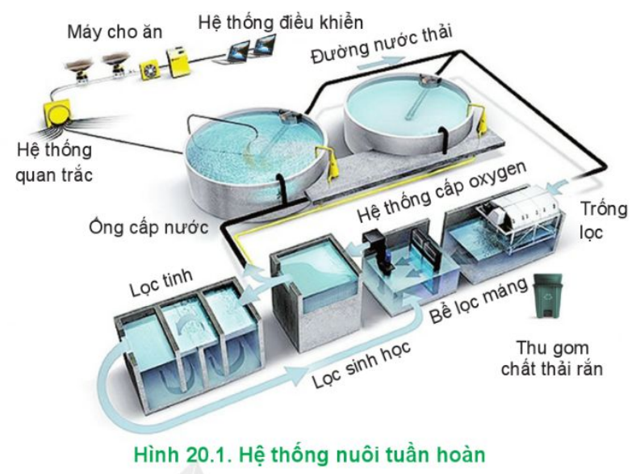

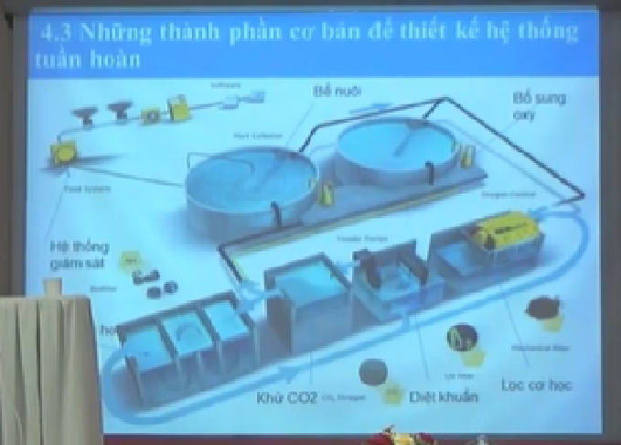

Hệ thống nuôi tuần hoàn RAS bao gồm một dây chuyền các quá trình bổ sung, cho phép lượng nước thải được tái sử dụng cho các bể nuôi. Được phân làm 2 loại là hệ thống nước một phần (10 – 70% lượng nước tuần hoàn/ngày) và hệ thống nước hoàn toàn (thay nước ít hơn 10% lượng nước/ngày).

Hệ thống RAS bao gồm bể cá nuôi, bể lọc lắng, cơ học, bể lọc sinh học, hệ thống đường ống cấp, thoát nước và sục khí.

**-Bể lắng, lọc cơ học:** Là bể chứa nước thải từ các bể nuôi gom về, bể có 2 phần là lắng và lọc, bể làm bằng composite hoặc xi măng, kích thước chiếm 10% diện tích bể nuôi. Trong quá trình nuôi, nước thải được chuyển từ hệ thống bể nuôi đến bể lọc. Phần chất rắn trong nước được lắng tụ vào hố gom bùn, điều khiển bởi lực ly tâm nước. Sau đó nước được lọc qua với các vật liệu cát, sỏi, vải, lưới. Chất thải có kích thước lớn được giữ lại và chuyển vào bể chứa bùn. Lúc này nước đã được loại bỏ các chất rắn nhưng hàm lượng NH3, NO2, CO2... hòa tan trong nước vẫn cao và chưa được xử lý.

**-Bể lọc sinh học**: Bao gồm ngăn chứa các giá thể và bể lọc dạng trống quay, dùng để chuyển hóa NH3, NO2, CO2... thành dạng không độc. Nước sau khi lắng, lọc, được bơm vào bể lọc sinh học có chứa giá thể (san hô, nhựa, xốp...). Trên bề mặt giá thể có nhiều lồi lõm để tăng diện tích tiếp xúc bên ngoài.

Mỗi m3 giá thể này có diện tích bề mặt tiếp xúc 150 - 230m². Khi nước từ bể lắng, lọc chảy liên tục trong bể chứa giá thể thì trên bề mặt giá thể sẽ dần hình thành màng sinh học bao gồm các vi khuẩn hiểu khí, tùy tiện và kỵ khí (Nitrosomonas và Nitrobacte). Các loại vi khuẩn bám trong màng lọc sẽ hấp thụ Ammonia và Nitrite để thực hiện quá trình nitrate hóa, chuyển hóa các hợp chất chứa nitơ và cacbon thành dạng không độc. Nhờ đó nước được xử lý và chuyển đến thiết bị lọc dạng trống quay (rotary drum filter) để lọc tiếp và được bơm quay lại bể nuôi cá. Trong bể lọc sinh học, hệ thống sục khí được hoạt động liên tục, nhằm cung cấp đủ dưỡng khí cho quá trình phân hủy của vi khuẩn.

-Trong suốt quá trình nuôi, nước sẽ tuần hoàn trong một hệ thống kín và hoàn toàn không thay nước, chỉ một lượng nhỏ nước mới được cấp thêm vào hệ thống để bù đắp cho lượng nước hao hụt do bốc hơi. Lượng nước cấp này tùy thuộc việc sử dụng hệ thống nước một phần hay hoàn toàn.

- Sau khi hệ thống được vận hành, kiểm tra thông số môi trường (ôxy hòa tan, pH, NH3, NO2...) và nhiệt độ, sau đó có thể thả cá vào bể nuôi. Thông thường cá được thả vào bể phải có mật độ cao (100 200 con/m³), hằng tuần định kỳ kiểm tra thông số môi trường để điều chỉnh thích hợp.

Hệ thống lọc phải được vận hành liên tục suốt vụ nuôi (3 – 5 tháng), hệ thống sục khí phải được duy trì hằng ngày, do vậy nguồn điện cung cấp cho hệ thống bơm nước phải luôn ổn định. Sau khi vận hành hệ thống lọc tuần hoàn 3 ngày trở lên thì thả cá giống vào bể và cho ăn bằng thức ăn công nghiệp, lượng thức ăn được điều chỉnh theo sức ăn của cá.

*** **Ngăn lắng, lọc cơ học**

Đây là ao chứa nước thải dẫn từ ao nuôi thu gom vào, ao được chia làm hai phần gồm phần lắng và phần lọc. Ao được làm bằng vật liệu composite hoặc xi măng, kích thước chiếm 10% diện tích ao nuôi.

Trong quá trình nuôi tôm, nước thải được chuyển từ hệ thống ao nuôi sang ao lọc. Với sự thúc đẩy bởi lực ly tâm của nước, các chất rắn trong nước được lắng lại và chuyển đến hố thu gom.

Sau đó lọc nước bằng vật liệu cát, sỏi, vải hoặc lưới; còn các chất thải lớn được giữ lại và chuyển sang ao chứa bùn. Lúc này, nước đã loại bỏ các chất rắn nhưng hàm lượng NH3, NO2, CO2, H2S… hòa tan trong nước vẫn còn nhiều và chưa được xử lý.

**Ao lọc sinh học**

Ao gồm các ngăn chứa giá thể và bộ phận lọc, có tác dụng chuyển hóa NH3, NO2, H2S… thành các dạng khí không độc hại. Sau khi lắng và lọc, nước được bơm vào ao lọc sinh học có chứa giá thể (san hô, nhựa, xốp,…).

Trên bề mặt giá thể có nhiều vết lồi lõm để tăng diện tích tiếp xúc với bên ngoài. Khi nước từ ao lắng, lọc cơ học liên tục chảy trong ao chứa giá thể, một lớp màng sinh học bao gồm vi sinh vật hiếu khí, vi sinh vật kỵ khí (nitrosomonas và Nitrobacter) sẽ dần hình thành trên bề mặt giá thể.

Vi sinh vật bám vào màng lọc sẽ hấp thụ amoniac và nitrit để thực hiện quá trình nitrat hóa, chuyển hóa nitơ và các hợp chất chứa cacbon thành dạng không độc hại. Kết quả là, nước được xử lý và chuyển sang bộ lọc trống để lọc tiếp và bơm trở lại ao nuôi. Trong bộ lọc sinh học, hệ thống sục khí chạy liên tục để cung cấp đủ oxy cho quá trình phân hủy.

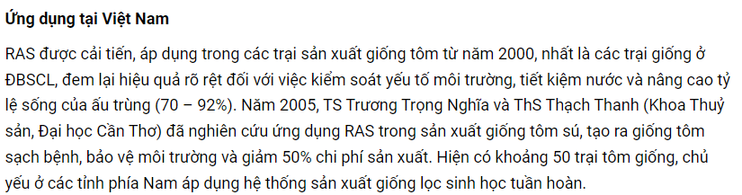

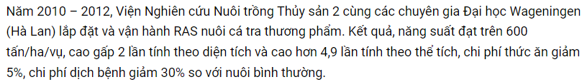

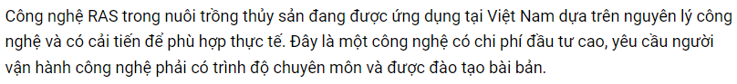

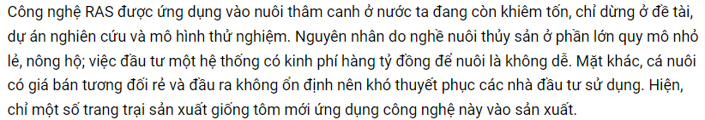

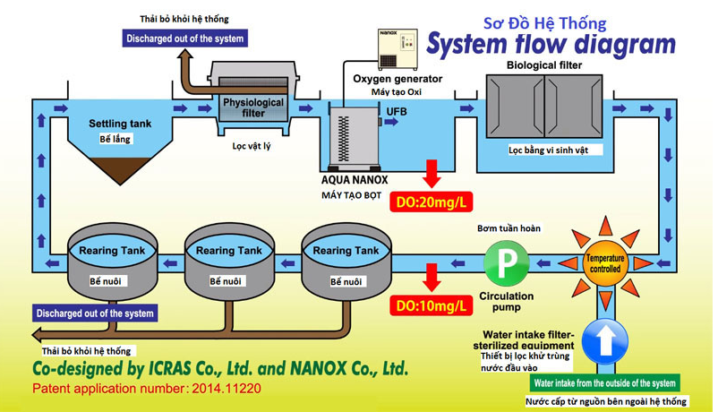Tài liệu được chia sẻ bởi Website VnTeach.Com

https://www.vnteach.com